Отчет Дьячкова Игоря Сергеевича
Группа 21312
Технология программирования
лабораторная работа №2

Исходный код программы:
#include <iostream>
#include <fstream>
#include <cstdlib>
#include <ctime>

using namespace std;

void generateRandomNumbers(const string& filename) {
ofstream file(filename);
if (!file) {
cerr << "Ошибка открытия файла: " << filename << endl;
return;
}

for (int i = 0; i < 10; ++i) {
int randomNumber = rand() % (99999-10000 + 1);
file << randomNumber;
if (i < 9) {
file << " "; // Добавляем пробел между числами, кроме последнего
}
}

file.close();
}

int main() {
// Инициализация генератора случайных чисел
srand(time(0));

// Создание трех файлов с случайными числами
generateRandomNumbers("file1.txt");
generateRandomNumbers("file2.txt");
generateRandomNumbers("file3.txt");

cout << "Файлы успешно созданы!" << endl;

return 0;
}

Словесно-формульный алгоритм

1.1. Открытие файла для записи
Открыть файл с именем filename в режиме записи:
ofstream file(filename)

Если файл не удалось открыть → вывести сообщение об ошибке и завершить функцию:
if (!file) → cerr << "Ошибка открытия файла: " << filename

1.2. Генерация и запись 10 случайных чисел
Для i от 0 до 9 (включительно, 10 итераций):
for (int i = 0; i < 10; ++i)

Сгенерировать случайное целое число от 1 до 10 по формуле:
randomNumber = rand() % 10 + 1
rand() % 10 даёт число от 0 до 9 → +1 сдвигает диапазон на 1 → [1, 10]

Записать randomNumber в файл:
file << randomNumber

Если i < 9 (то есть не последнее число), добавить пробел после числа:
if (i < 9) → file << " "

1.3. Закрытие файла
Закрыть файл после записи:
file.close()

Шаг 2: Основная программа (main)

Вызвать функцию generateRandomNumbers трижды для создания трёх разных файлов:
generateRandomNumbers("file1.txt")
generateRandomNumbers("file2.txt")
generateRandomNumbers("file3.txt")

Вывести сообщение об успешном завершении:
cout << "Файлы успешно созданы!" << endl

Завершить программу с кодом возврата 0 (успех):
return 0

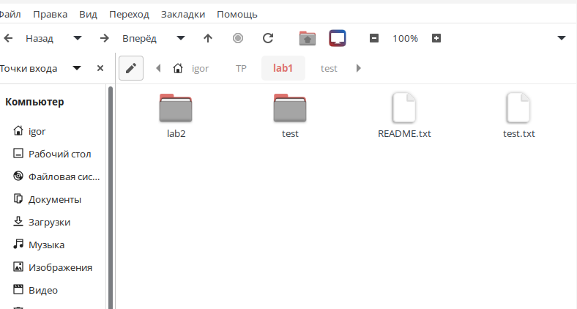
В директории lab1 из предыдущей лабораторной работы,создал директорию lab2 и сделал ее локальным репозиторием

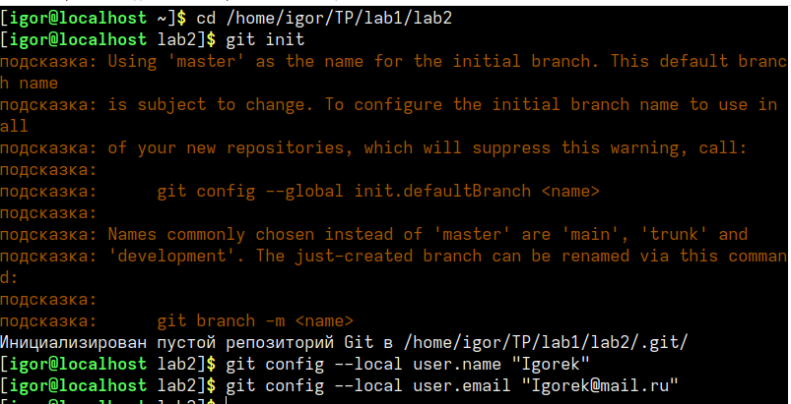
.

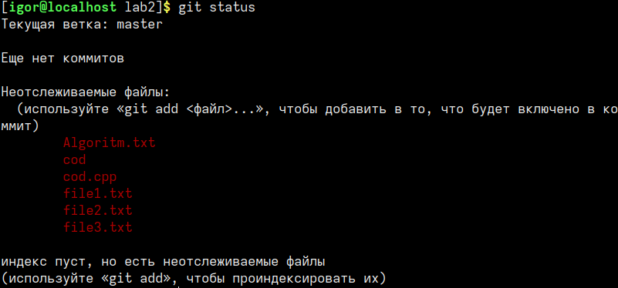
.
в созданном репозитории создаем файлы кода, алгоритма программы.

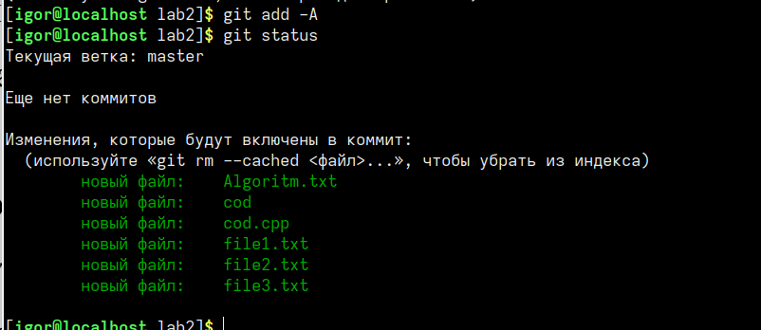
.
добавляем файлы в репозиторий
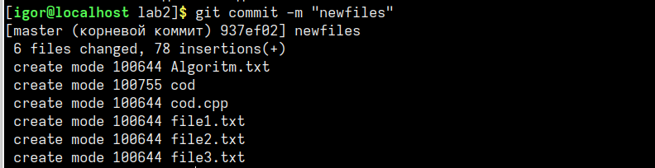
.
закоммитил добавленные файлы
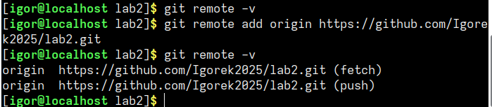
.
изменил связь с репозиторием на github

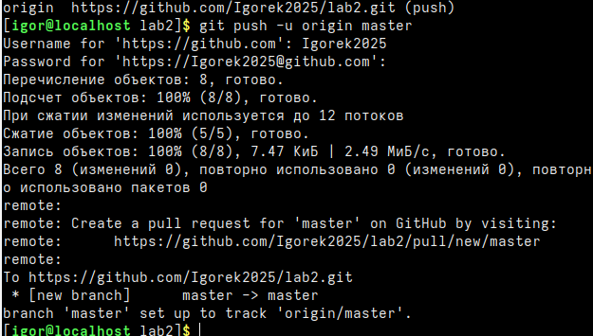
.
Запушил файлы. Так как локальная история коммитов и история на GitHub пока не связаны, нужно использовать флаг -u (или --set-upstream), чтобы установить связь между локальной веткой main/master и удаленной веткой origin/main/origin/master.

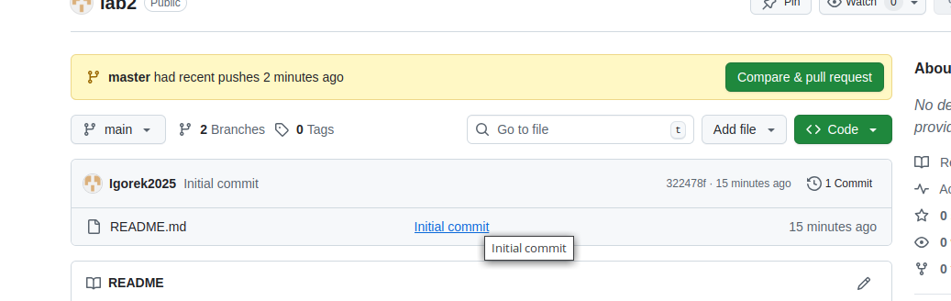
.
На github появились 2 ветки
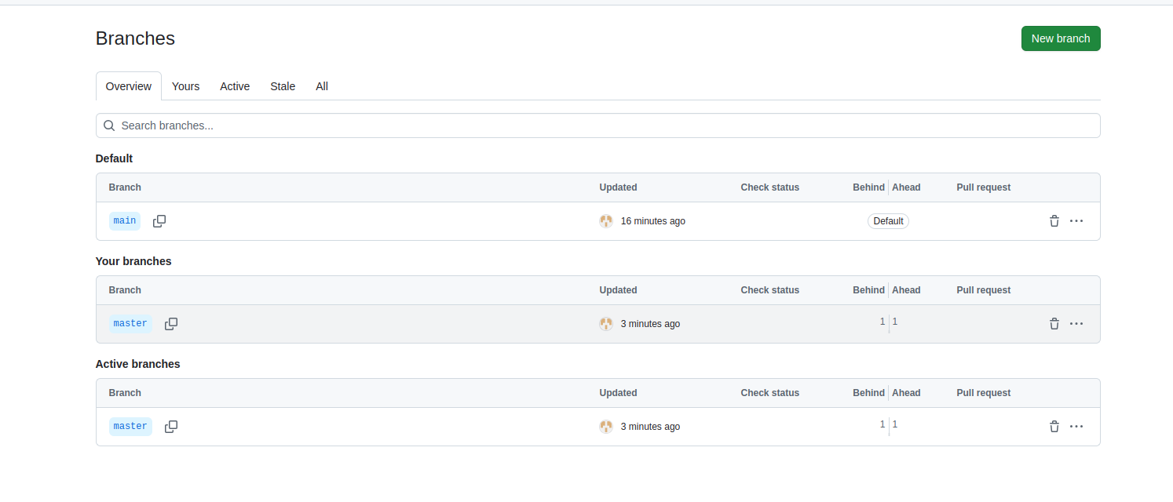
.
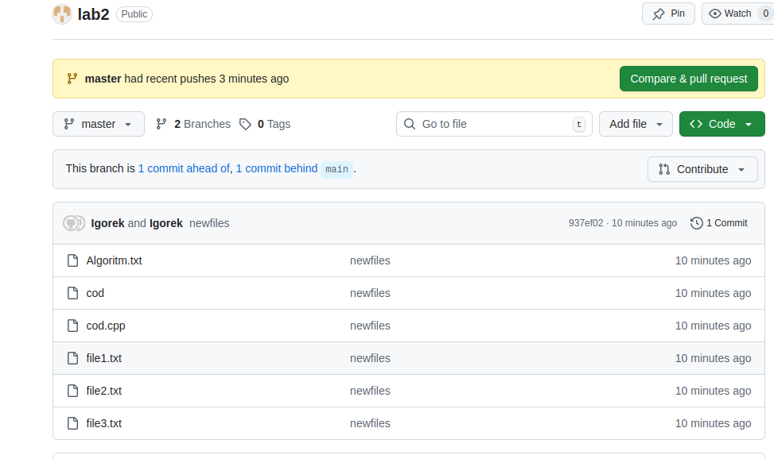
.
.
Создал ветку finish
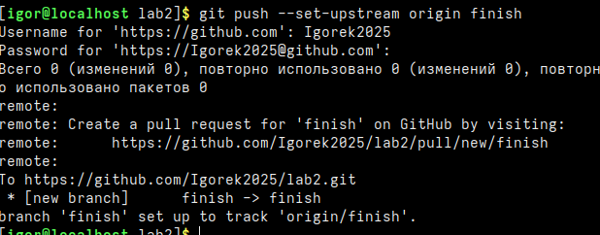
.
Запушил созданные файлы ветку finish
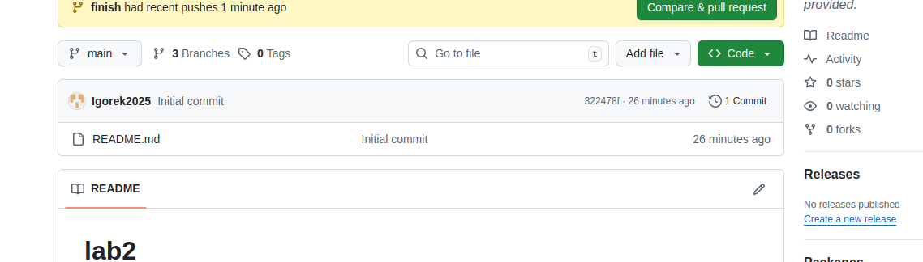
.
На github появилась новая созданная ветка finish
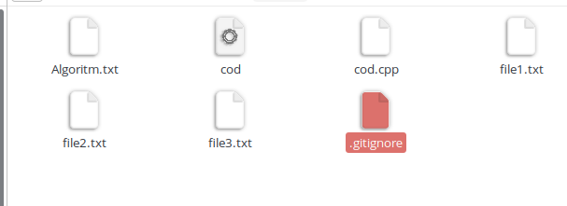
.
создал файл .gitignore для исключения файлов по заданным маскам, чтоб файлы были в статусе игнорируемое и не показывались в папке
Для этого добавил строку .gitignore в файл
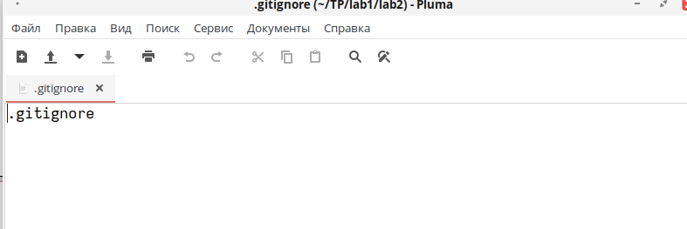
.

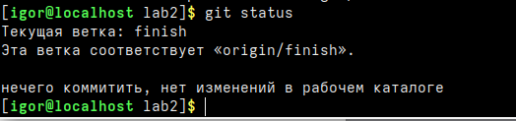
.
файл .gitignore невиден

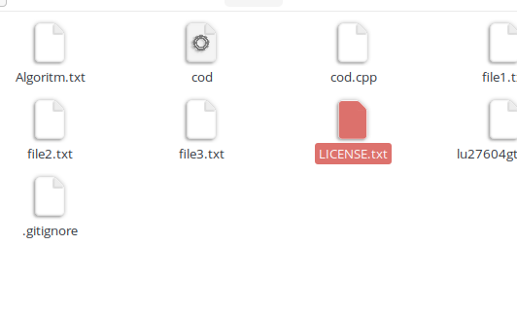
.
создал файл LICENSE с расширением txt
Теперь добавьте в файл “.gitignore” файловую маску “LIC*.*”, которая
добавит файл “LICENSE.txt” в игнорируемые.
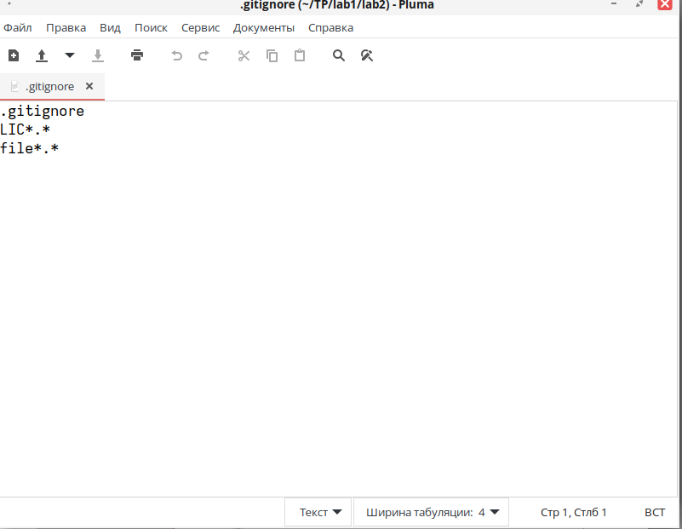
.

Также чтоб файлы созданные программой cod.cpp не отслеживались я добавил маску file*.*

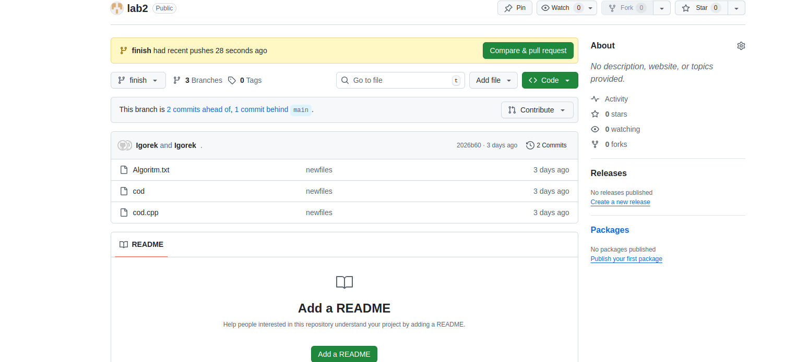
.
Провел клонирование файлов в раздел finish за исключением текстовых файлов с последовательностью чисел.

